# DEX调研报告

## 一、原理的探索

币安DEX是基于币安链的去中心化交易平台，可以理解为底层跑着一条链，上面跑着交易平台的应用程序。 DEX全称是decentralized  exchange（去中心化交易所），在2019年4月上线。

币安DEX支持在其上发行并上线加密货币。区块链各个节点进行去中心化订单撮合。所有交易均在链上记录，从而形成完整、可供审查的交易账目。

用户可在币安DEX测试网（<https://testnet.binance.org/> ）创建钱包并进行代币的发行和交易。

另外一个币安宣传的点是性能。币安CEO赵长鹏说：“以太坊约需要20秒、比特币平均需要10分钟来获取网络确认，并可能发生回滚，这种情况在币安链上不会发生。在币安链核心技术支持下，币安DEX能够处理Binance.com当前处理的交易量。这就解决了许多其他去中心化交易平台所面临的速度和性能难题。”

关于DEX的实现，币安并没有公开它的代码，<https://github.com/binance-exchange> 上面找不到相关的内容。

币安DEX的链是基于COSMOS SDK开发的。币安自己的官网上没看到有关于COSMOS SDK的说明，宣传上都是说币安自己开发的，但是大家都是在说它是基于COSMOS的。而且COSMOS上面有宣传DEX的内容。如下图。

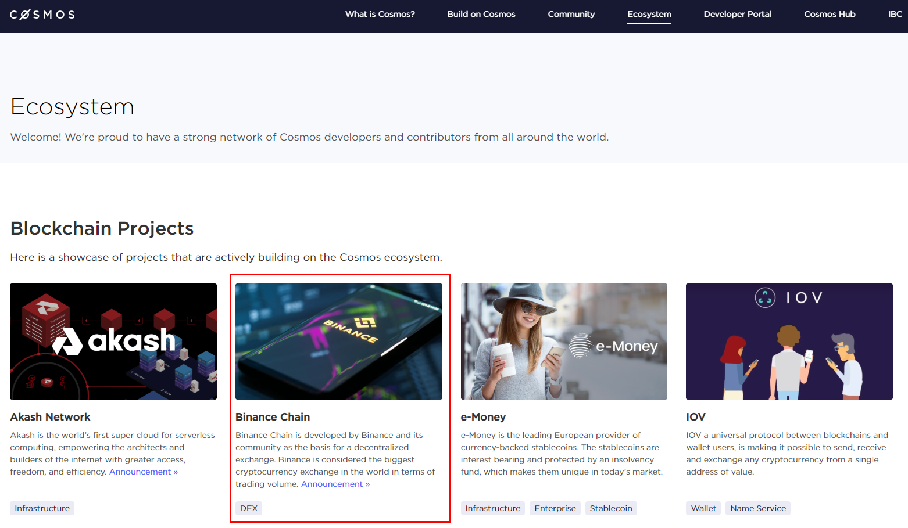

但是DEX应用相关的内容，包括发行代币、撮合交易系统等，都找不到相关的说明。而且这一块也应该是币安的核心资产，一般也不会往外透漏的。

## 二、使用介绍

DEX是去中心化交易上，它所作的工作跟中心化交易所是一样的。下面介绍使用。

### 1. 打开官方网站

<https://www.binance.org/cn>

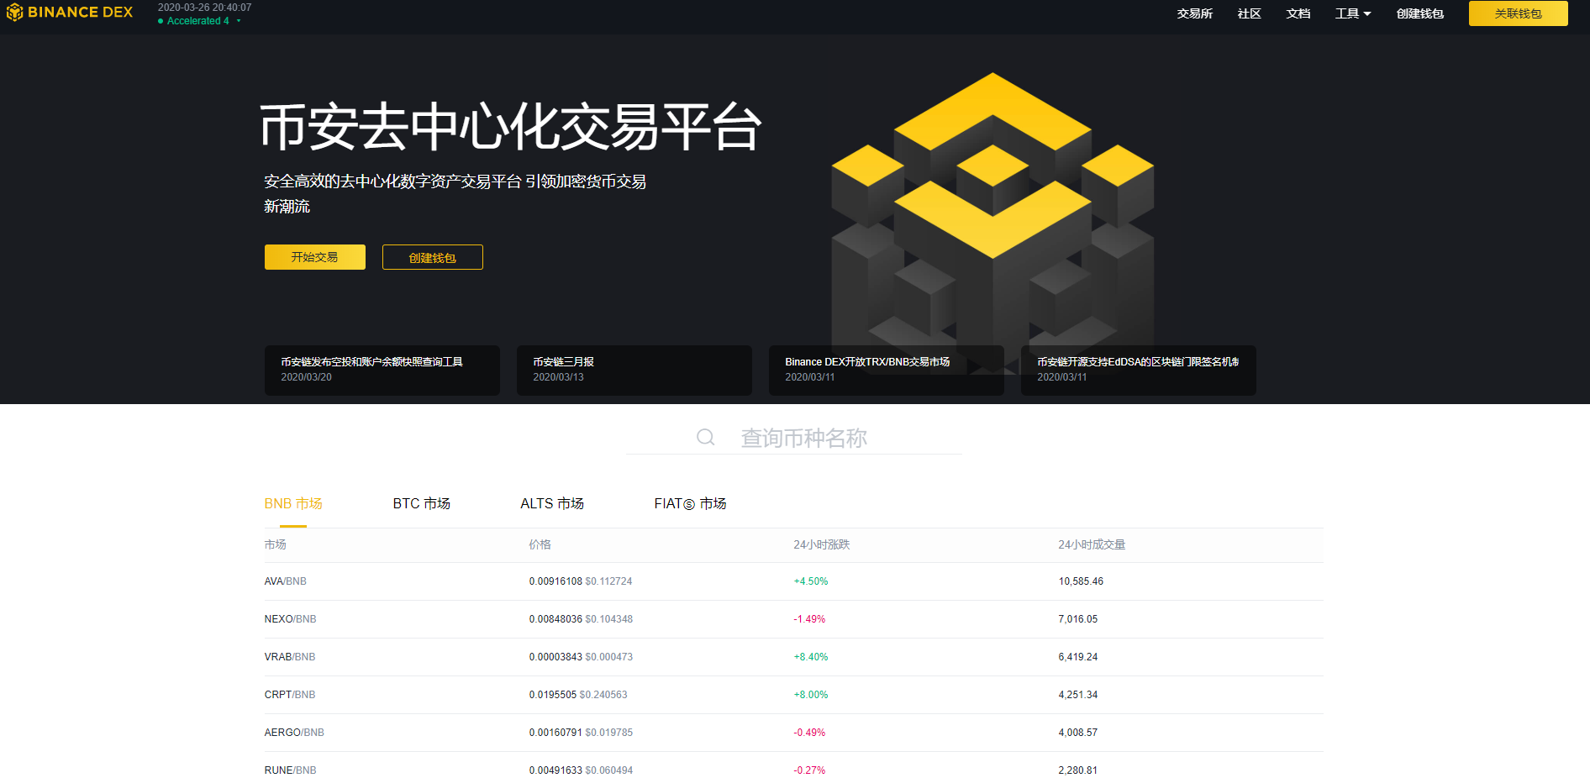

### 2. 点击创建钱包

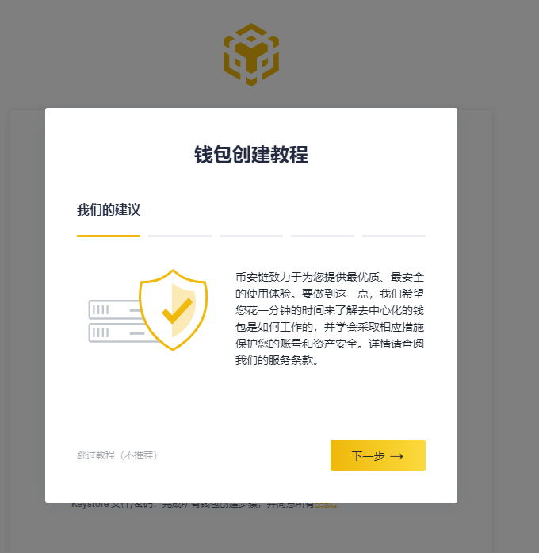

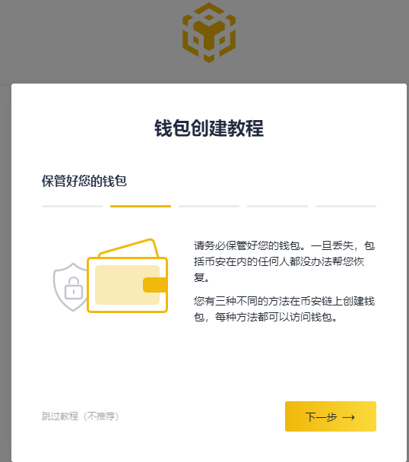

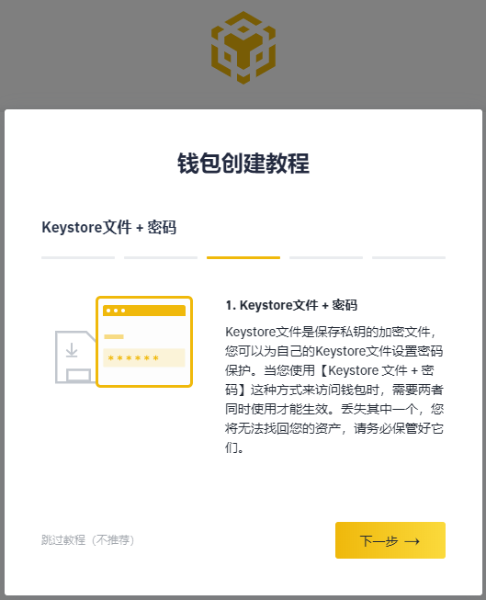

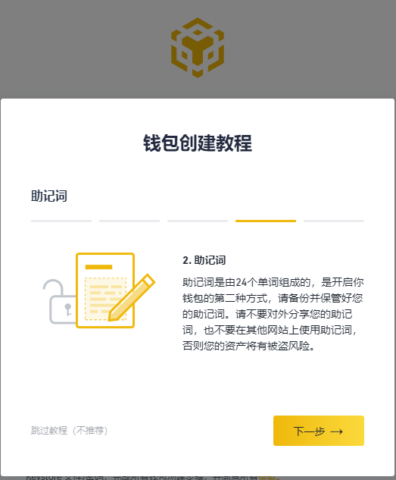

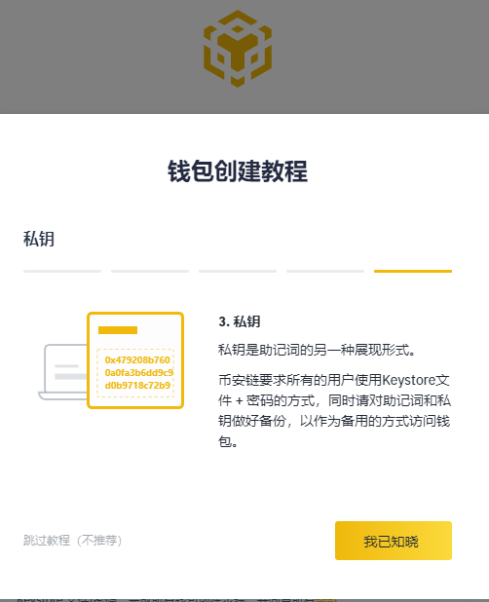

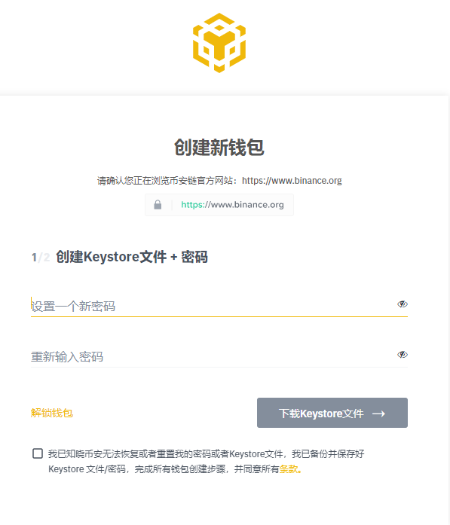

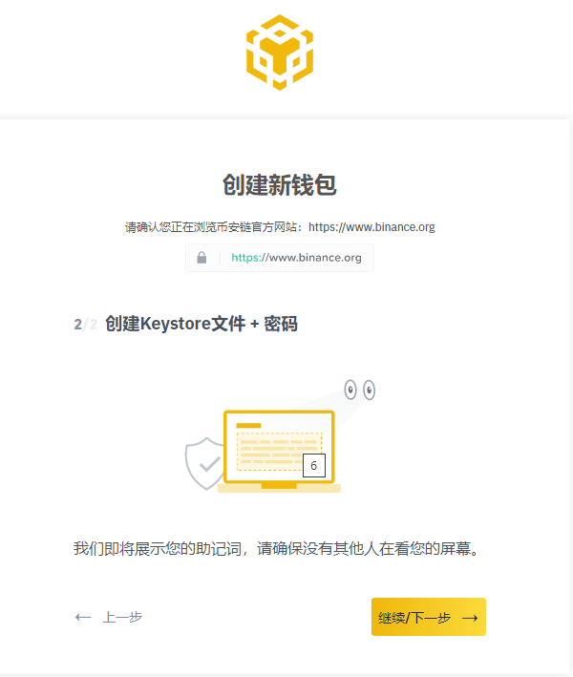

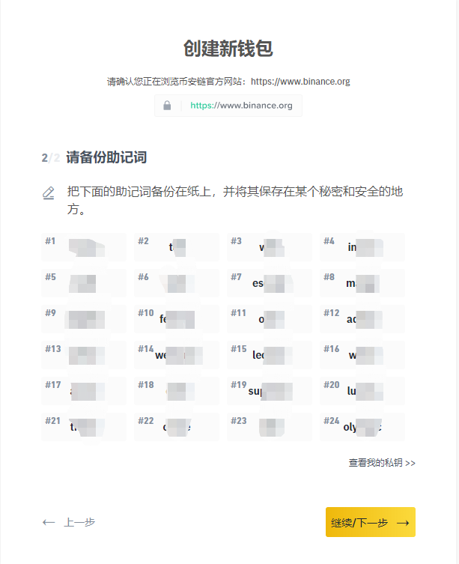

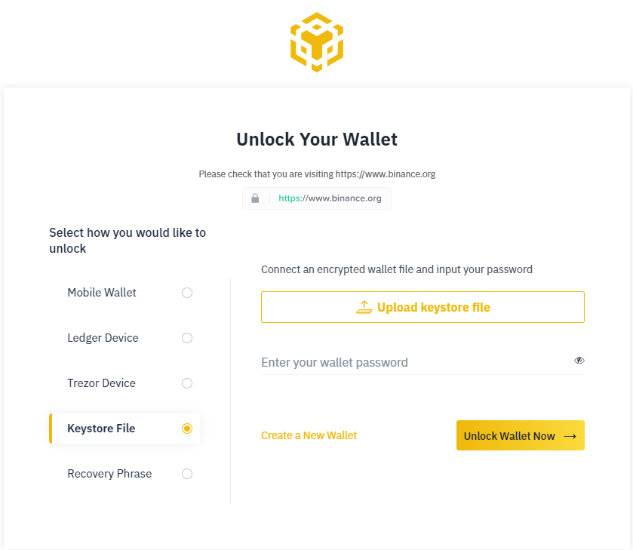

### 3. 交易

解锁钱包之后，进行各种交易就可以了。

